Образовательный маршрут: «Памятник, вековая сосна, здание»
Номинация: «Бульвары, улицы, дома…»
Возрастной диапазон: дети 5-7 лет;
Примерное время проведения 30-35 мин.
Маршрут подготовили: Селезнёва Галина Борисовна, педагог дополнительного образования, Земцова Людмила Ивановна, воспитатель, ГБОУ гимназия №1590, им. Героя Советского Союза В. Колесника, дошкольное отделение №1.
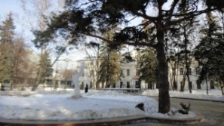 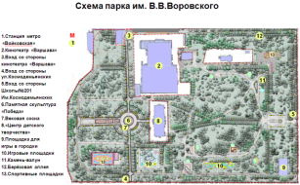 Парк им. В. Воровского расположен на севере столицы.
Адрес: город Москва, Ленинградское шоссе, 10.
Проезд: станция метро «Войковская», 1-й вагон из центра. Выход к кинотеатру «Варшава».
Рассмотрите схему парка, отметьте для себя три объекта: объект 6 – «Памятная скульптура «Победа»; объект 7 – «Вековая сосна»; объект 8 – «Центр детского творчества».
Рекомендуемый материал при посещении парка: цветы (для возложения к памятнику), фотоаппарат, рабочие листы, наглядные пособия, планшет, цветные карандаши, контейнер для сбора природного материала, пластилин.
Объект 6. Памятная скульптура «Победа».
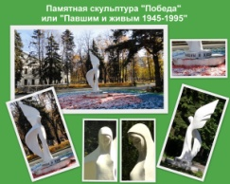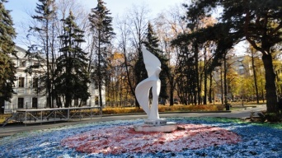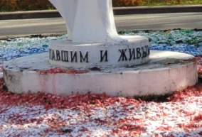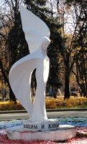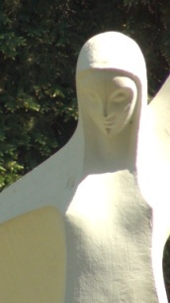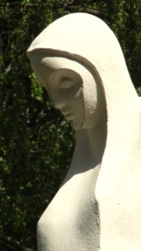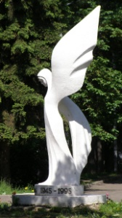
Информационнно-познавательный блок: Скульптор А.Е. Нейстат создал памятник из белого гранита. Установлена скульптура в центре парка, она была открыта 7мая 1995 года, в честь 50-летия Победы в Великой Отечественной войне. Памятник - это память о людях, которые принесли пользу своей стране. Мы помним о подвиге героев. Автор изобразил богиню Победы. Скульптуру ещё называют «Павшим и живым». Женщина-птица изображена скорбящей с опущенными вниз глазами. Она горюет о погибших, поэтому одно крыло у неё опущено вниз. Другое крыло поднято вверх - это символ того, что живые всегда будут помнить о подвиге героев.
Рекомендуемые мероприятия с детьми:
- Предложить детям обойти памятник вокруг и рассмотреть его;
- Прочитать детям надпись на пьедестале: «Павшим и живым 1945-1995»;
- Предложить рассказать, что необычного заметили в изображённой женщине (два крыла, как у птицы);
- Обратить внимание на наклон головы и взгляд женщины-птицы; почему у неё такой взгляд (она грустит, скорбит, горюет и печалится);
- Возложить цветы, фотосъемка у памятника;
- Прочитать стихи.
Объект 7. Вековая сосна
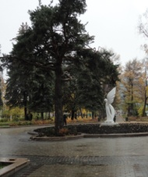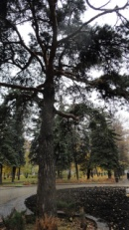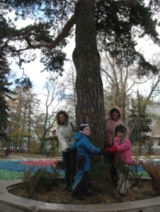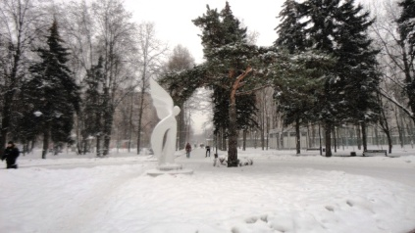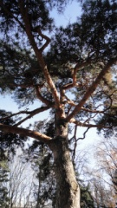
Информационнно-познавательный блок: Давным-давно на месте парка находились сосновая и берёзовая рощи. Позднее деревья досаживали и пересаживали. Так появились ровные сосновые и берёзовые аллеи. Только одну сосну не стали трогать даже во время установки памятной скульптуры. Стоит вековая сосна в центре парка на пересечении нескольких аллей. Этому дереву более ста лет. Сосны – это самые древние деревья на нашей планете, которые растут 300-500 лет.
Рекомендуемые мероприятия с детьми:
- Как Вы думаете, что можно сказать о возрасте сосны? (Дерево старое, так как очень высокое, толстое, оно росло много лет);
- Как можно определить, что перед нами растет именно сосна (По иголкам, иголки длинные, мягкие, светлые, по круглым шишкам, по веткам, ветки растут наверху, образуя крону);
- Подумайте и попытайтесь сказать, что объединяет все деревья и в чём разница (Ствол, корни, ветки, крона, листья или иголки).
- Прочитайте детям сказку: К. Д. Ушинского «Спор деревьев» (Подумайте, кто же из деревьев прав?).
- Предложите детям собрать в контейнер шишки, семена и т.д. для дальнейшего изготовления поделок из природного материала.
Рабочий лист №1, объект 7: Сравнить ёлку и сосну. Провести соединительные линии от дерева к нужным картинкам.
Рабочий лист №2, объект 7: Раскрасить кроны деревьев и шишки, дорисовать иголки на ветках сосны и ели.
Объект 8. «Центр детского творчества».
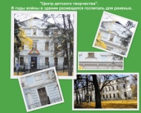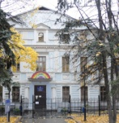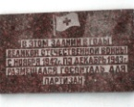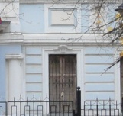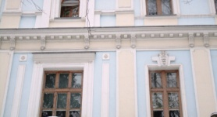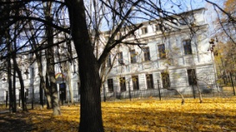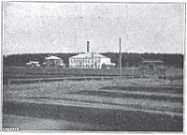
Информационнно-познавательный блок: Рядом с памятной скульптурой и сосной находится старинное здание. Очень давно возле здания, в котором находилась лечебница, посадили сад, огород, вокруг росли сосны и березы. Здание было двухэтажное (Смотри на старинное фото). Потом надстроили третий этаж. Здесь разместился «Дом пионеров». Сейчас это «Центр детского творчества». А в годы войны в этом здании размещался госпиталь для партизан, о чём свидетельствует памятная табличка.
Рекомендуемые мероприятия с детьми:
- Прочтите детям памятную табличку на здании, объясните, для чего их устанавливают, где вы ещё встречали подобные таблички? (Всегда нужно помнить о важных событиях, происходящих в нашей стране);
- Познакомьте детей с архитектурой здания, цвет здания, этажность;
- Предложите детям рассмотреть лепнину, обратить внимание на украшение окон и на имитацию колонн у входной двери;
- Фотосъемка у исторического здания.
Информационнно-познавательный блок для выполнения детьми творческих заданий:
Наглядное пособие «Терема».
Наглядное пособие «Замки».
Рекомендуемые мероприятия с детьми по работе с наглядным пособием:
- Предложите рассмотреть изображения теремов и замков, назвать, как называются эти жилища (Терема, избы, замки, дворцы);
- Из какого материала сделаны терема? (Из деревянных брёвен);
- Чем украшена крыша? (Резьбой, коньком на крыше);
- Чем украшены окна? (От слова око – глаза), (Ставнями, резными наличниками);
- Из какого материала сделаны замки? (Из камней и кирпичей);
- Что находится в центре замка? (Башня);
- Почему окна длинные и узкие? (Замки – это крепости, из окон стреляли).
Предложите детям выбрать по желанию изображение замка или терема.
Рабочий лист №3 - два варианта, Терем.
Рабочий лист №4 – два варианта, Замок.
Опираясь на наглядные пособия «Пошаговая лепка из пластилина», помочь детям выполнить творческую работу, используя цветной пластилин и фантазию. Предварительно распечатайте изображение, наклейте его на картон, затем, при желании, покройте прозрачным скотчем, скотч позволит без труда удалить ошибочно прилепленный пластилин и избавит обладателя законченной работы от жирных пятен на его картине.
Примечание: Творческую работу можно выполнить после прохождения всего маршрута дома. Так как работа с пластилином трудоёмкая, требующая определённых усилий. После выполнения работы руки необходимо тщательно протереть сухой тканевой салфеткой, а затем вымыть с мылом.

